“护航之道——总体国家安全观纵横”观后感
——管理系党支部 于东玉
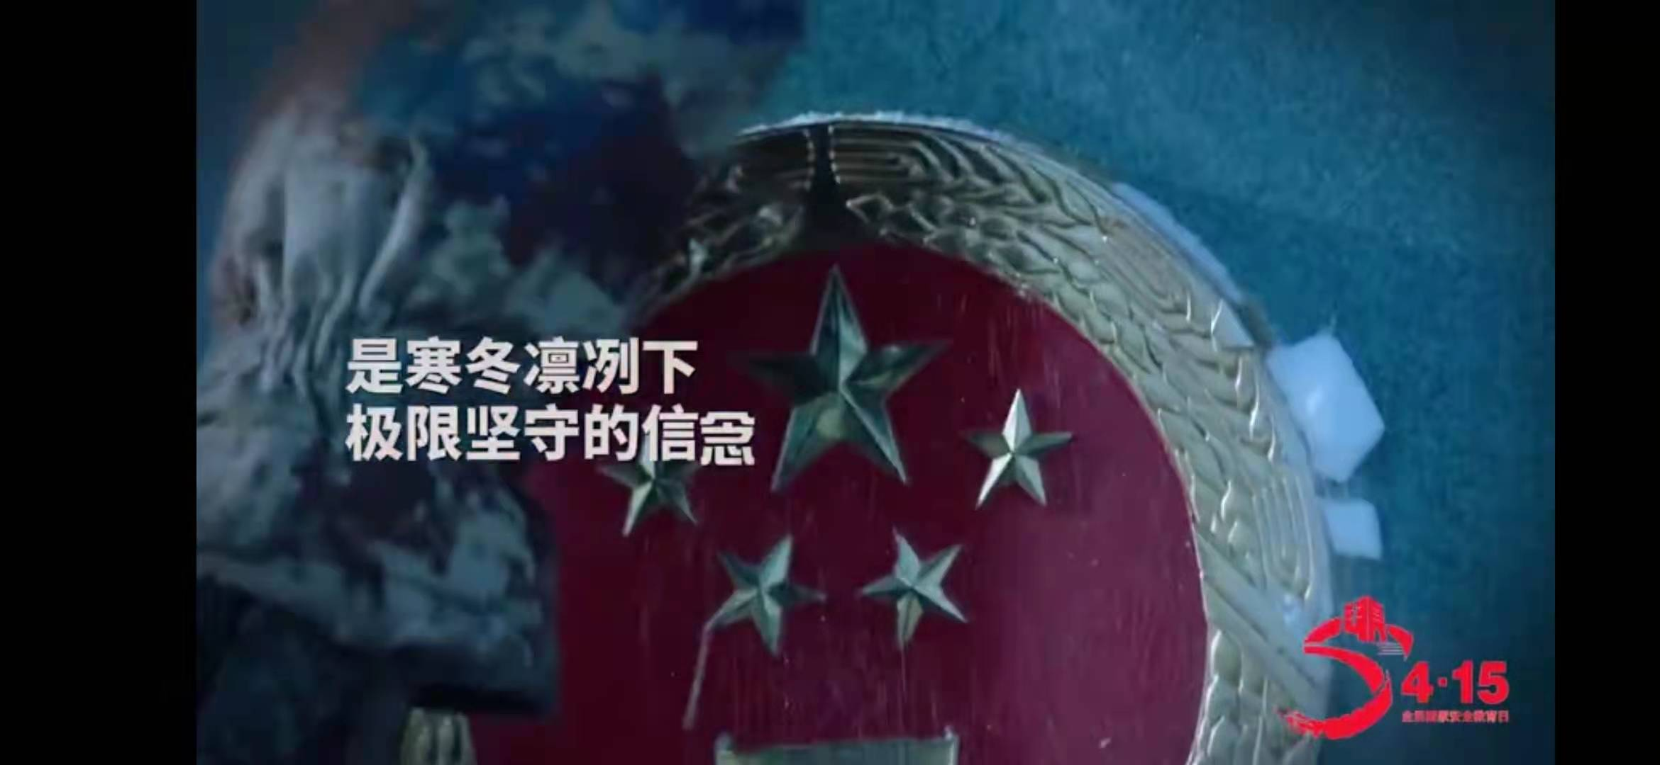
2021年4月15号，管理系组织全体教师观看“护航之道—总体国家安全观纵横”，通过该专题片的学习，心灵深受震撼！我们今日的幸福生活，是多少人用血汗、甚至生命换来的，是他们的守护才有了全国人民的岁月静好。
随着时代的发展，科技在不断发展，人类在不断进步，社会也变得更加文明。国家、种族的界限日益缩小，人们的生活越来越好，素质也越来越高，和平与发展成了当今社会的主题。在许多人的印象中，国家安全防御知识只有在战争年代才值得重视，在这个和平的年代里显得多余了。
可是，如果没有强大的国家安全防御知识作后盾，无论多强大的经济也会化为乌有。众所周知，落后便要挨打。当今霸权主义，强权横行。由于一次海湾战争，原本风光富裕的伊拉克也算一个经济强国，但现在却只能任人宰割，前几年的阿富汗和南斯拉夫不都是活生生的例子吗?假如他们拥有自己强大的国家安全防御知识后盾，还会任人宰割吗?假如美国等国家没有强大的国家安全防御知识作后盾，他们能够肆意的挑起战火吗?
我们每个人都有着自己的美好愿望和宏伟蓝图，可是罪恶的子弹还在威胁着一些国家和地区，甚至威胁到全世界的和平。人民担负着为社会主义现代化建设的重任。没有他们，就不会有和平稳定的发展局面，就不能与霸权主义斗争到底;没有他们，人民的生命财产就无法保障。
曾几何时，过去旧社会的中国任人欺凌，祖辈被人欺悔。当我想到这些时，我的心中就有一种说不出的愤怒。”天下兴亡，匹夫有责”，“国不可一日无防”，屈辱的历史让我们永世难忘。有人说：“抵御外敌，捍卫疆土的英雄是‘一夫当关，万夫莫开’的万里长城!”而我却要说：“我们拥有比万里长城更坚固无比的东西，那就是我们中华儿女的坚定信念!”我们的信念就是国家安定，团结!这个信念是坚不可摧的，是任凭什么现代武器都不能攻破的!如今，我作为一名学生，有这样一个梦;长大后穿着绿色的军装，站立在祖国的边防，做一名捍卫疆土的士兵。或者梦不一定能实现，但我那热爱祖国国土的心是真诚、火热的。
学生是祖国未来的建设者和保卫者。都将走上建设祖国、保护祖国的岗位，肩负起建设和保卫祖国的重任。培养学生能热爱国家安全防御知识事业，自觉为国家安全防御知识事业献身，现在就必须打好热爱国家安全防御知识、献身国家安全防御知识的思想基础，就必须接受国家安全防御知识教育，接受爱国主义和革命英雄主义的教育。我们要在学好科学知识的基础上，有意识的训练自己的各种技能，为将来建设祖国、保卫祖国奠定良好的基础。可以尽自己的力量去宣传国家安全防御知识，激励人们去为祖国争取更大的成就。在社会中谱写人生壮丽的篇章，绘制人生的宏伟蓝图，实现自己人生伟大的理想!让我们继承无数革命先辈的光荣传统，脚踏坚定的步伐，让五星红旗永远高高飘扬在世界的东方。

2021年4月16日

